a) 用Microsoft Visio绘制出如下定货系统的SFD（系统流程图）的模型。
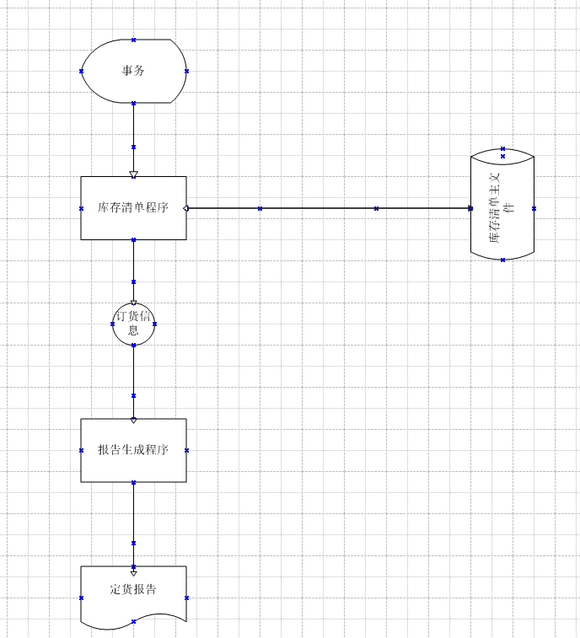

b) 用Microsoft visio绘制教材中定货系统的DFD的顶层模型、第一层模型和第二层模型。
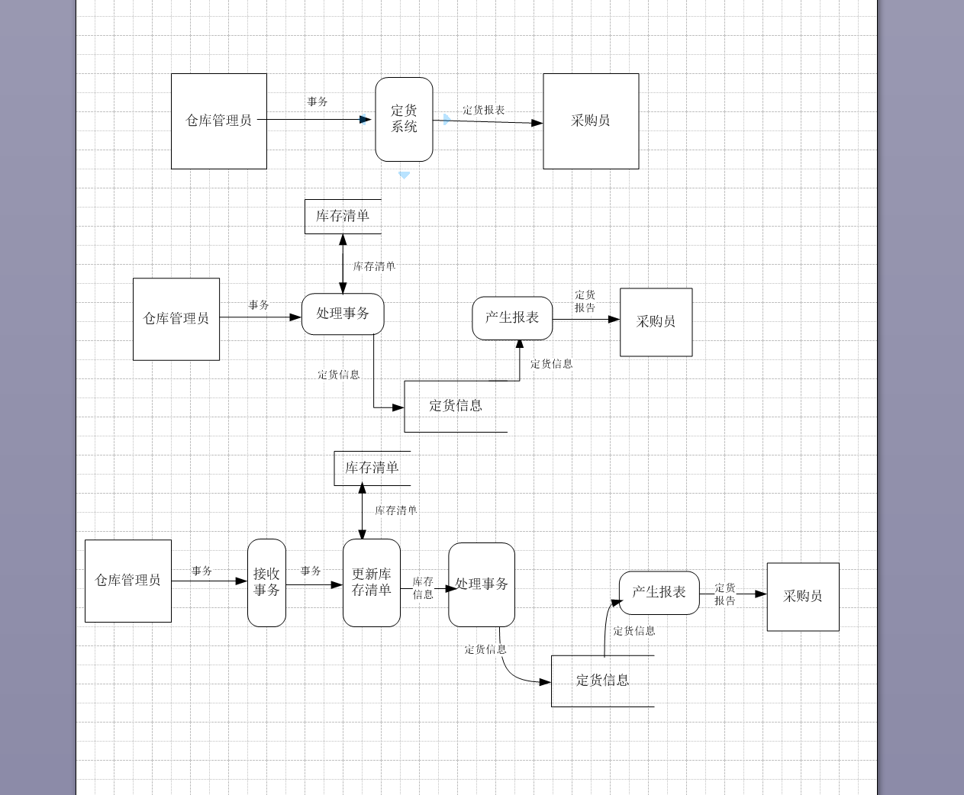
2、储户填写的存款单或取款单由业务员键入系统：①如果是存款则系统记录存款人姓名、住址（或电话号码）、身份证号码、存款类型、存款日期、到期日期、利率、密码（可选）等信息，并印出存款单给储户；②如果是取款而且存款时留有密码，则系统首先核对储户密码，若密码正确或存款时未留密码，则系统计算利息并印出利息清单给储户。
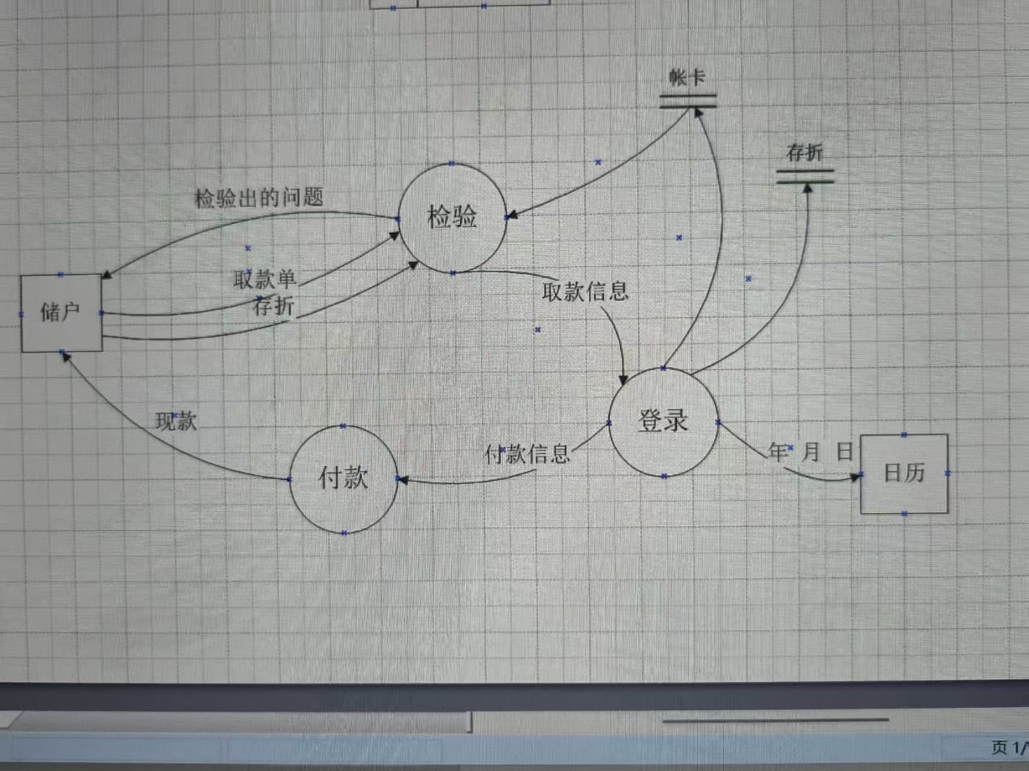
3.综合性实验：请大家根据作业一的软件设计文档，凝练至少3个功能实现的数据流图，并用Visio绘制出来。